设备模型
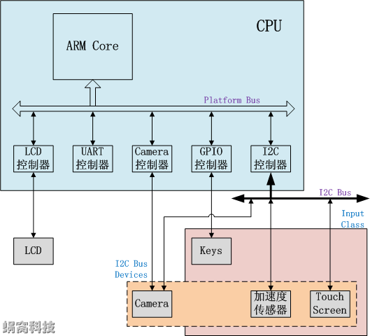
bus_type

device_driver

Class

device

platform_driver

Kobject
就是内嵌在一个大型的数据结构中，为这个数据结构提供一些底层的功能实现。 Kobject的核心功能是：保持一个引用计数，当该计数减为0时，自动释放（由本文所讲的kobject模块负责）
而Kobject大多数的使用场景，是内嵌在大型的数据结构中（如Kset、device_driver等），因此这些大型的数据结构，也必须是动态分配、动态释放的。那么释放的时机是什么呢？是内嵌的Kobject释放时。但是Kobject的释放是由Kobject模块自动完成的（在引用计数为0时），那么怎么一并释放包含自己的大型数据结构呢？

这时Ktype就派上用场了。我们知道，Ktype中的release回调函数负责释放Kobject（甚至是包含Kobject的数据结构）的内存空间，那么Ktype及其内部函数，是由谁实现呢？是由上层数据结构所在的模块！因为只有它，才清楚Kobject嵌在哪个数据结构中，并通过Kobject指针以及自身的数据结构类型，找到需要释放的上层数据结构的指针，然后释放它。
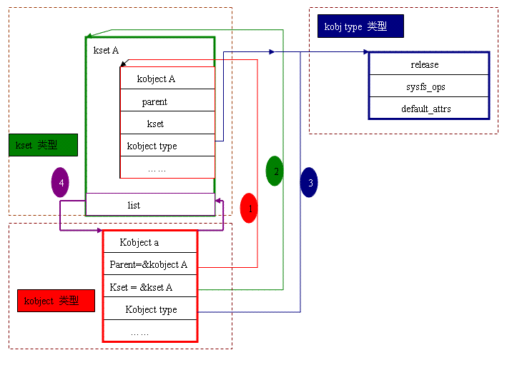
Kobject大多数情况下（有一种例外，下面会讲）会嵌在其它数据结构中使用，其使用流程如下：
定义一个struct kset类型的指针，并在初始化时为它分配空间，添加到内核中
根据实际情况，定义自己所需的数据结构原型，该数据结构中包含有Kobject
定义一个适合自己的ktype，并实现其中回调函数
在需要使用到包含Kobject的数据结构时，动态分配该数据结构，并分配Kobject空间，添加到内核中
每一次引用数据结构时，调用kobject_get接口增加引用计数；引用结束时，调用kobject_put接口，减少引用计数
当引用计数减少为0时，Kobject模块调用ktype所提供的release接口，释放上层数据结构以及Kobject的内存空间

http://www.wowotech.net/sort/device_model/page/2

